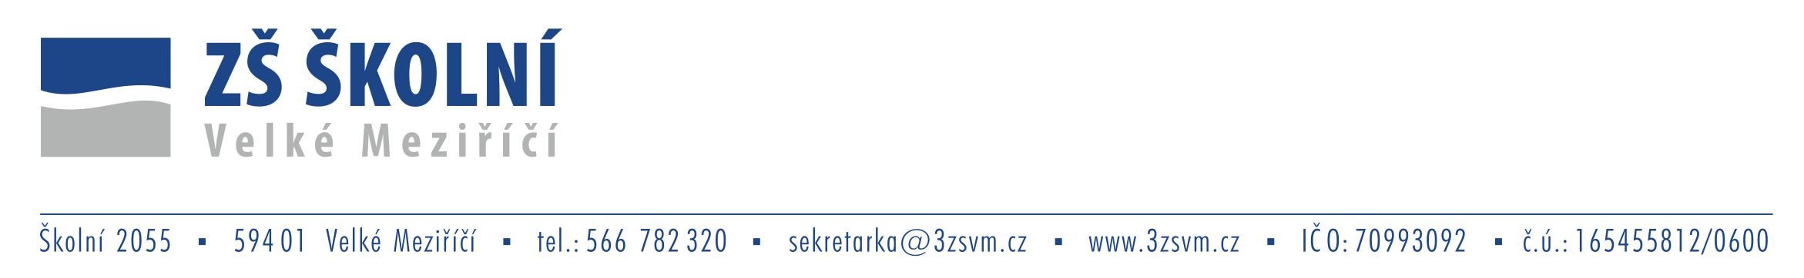

Truhlářství
Janíček Martin
Březejc 68
594 01 Březejc

IČO: 657 54 921

dne: 10. 07. 2023
věc: Objednávka
vyřizuje: Mgr. Petr Blažek

Objednáváme u Vás výrobu nábytku dle cenové nabídky č. NAB2023027, a to v celkové
ceně nejvýše do 105 000 Kč.

Termín plnění nejdéle do 31. 10. 2023.
Forma úhrady: bankovní převod

Děkujeme za vyřízení naší objednávky.

Fakturační adresa: Základní škola Velké Meziříčí, Školní 2055, příspěvková organizace
Školní 2055
594 01 Velké Meziříčí
IČO: 709 93 092
DIČ: CZ709 93 092

Příkazce operace a správce rozpočtu (hlavní účetní) svým podpisem stvrzují provedení předběžné kontroly dle § 13 vyhl. č. 416/2004 Sb., kterou se provádí zákon č. 320/2001 Sb., o finanční kontrole ve veřejné správě a o změně některých zákonů, v platném znění.

Stanovisko příkazce operace s nákupem: souhlasím – nesouhlasím
Datum:
Podpis:

Stanovisko správce rozpočtu s nákupem: souhlasím – nesouhlasím
Datum:
Podpis:

